ZYNQ7020 毫米波雷达非接触心率估计 —— Block Design 算法模块与连接关系
器件 xc7z020clg400-2。Block Design 名称 vs_bd，共 28 个单元：19 个算法模块实例（17 个模块，fir_bandpass 与 goertzel_sweep 各例化两次）+ 6 个 Xilinx IP + 3 个 xlconstant。
本文中的模块图与连接表由脚本 scripts/gen_bd_doc_assets.py 直接从 rtl/**/*.v 的端口声明与 tcl/build_bd.tcl 的 vs_net / vs_link 连线解析生成，共 129 条连线，与工程完全一致，不是手绘。

一、算法模块总览
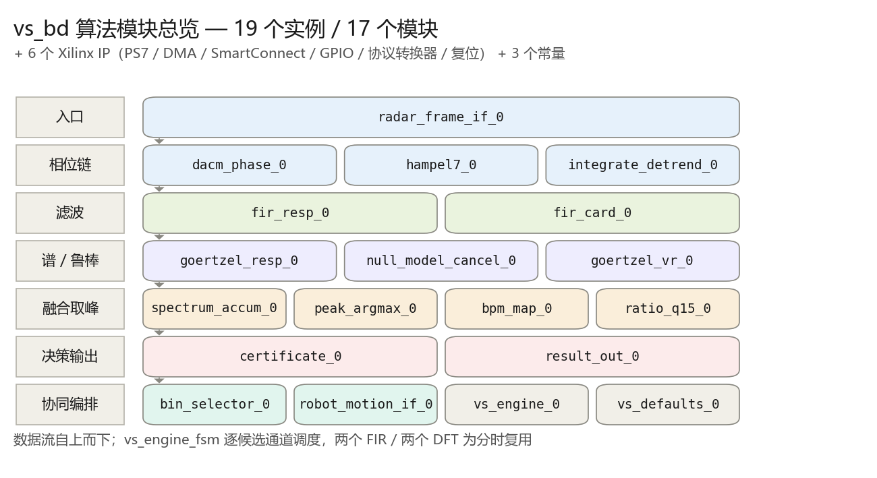
数据流自上而下经过 7 级；vs_engine_fsm 是控制中枢，它逐候选通道调度整个流程，因此两个 FIR 与两个 DFT 在时间上是分时复用的，并不会同时工作。
按链分组
链 | 实例数 | 实例
入口 | 1 | radar_frame_if_0
相位链 | 3 | dacm_phase_0、hampel7_0、integrate_detrend_0
滤波 | 2 | fir_resp_0、fir_card_0
谱/鲁棒 | 3 | goertzel_resp_0、null_model_cancel_0、goertzel_vr_0
融合取峰 | 4 | spectrum_accum_0、peak_argmax_0、bpm_map_0、ratio_q15_0
决策输出 | 2 | certificate_0、result_out_0
空间/机器人 | 2 | bin_selector_0、robot_motion_if_0
控制 | 2 | vs_engine_0、vs_defaults_0

二、数据流（8 级）
PS7/DDR | AXI-DMA MM2S（每帧 80 个 {Q[15:0],I[15:0]}，首字 TUSER=1） vradar_frame_if -> dacm_phase -> hampel7 -> integrate_detrend | 600x80x24b 窗口存储器 +------------------------------+------------------------------+ v (rd_sel=0) v (rd_sel=1) fir_resp（呼吸带 0.15-0.60Hz） fir_card（心脏带 0.80-2.00Hz） | | v v goertzel_resp（91 点谱） null_model_cancel（LMS 谐波抵消） | | | v | goertzel_vr（201 点 VR 曲线） +--------------------------+-----------------------------------+ v （双写口） spectrum_accum（跨 (bin,RX) 非相干累加） v peak_argmax（argmax + 抛物线插值 + 对比度） +-----------------+------------------+ v v v bpm_map ratio_q15 certificate_fsm <-- bin_selector （-> 心率/呼吸率） （-> 竞争比） （质量分级） <-- robot_motion_if | v result_out（14x32b 寄存器 + IRQ）---> PS7 中断

三、逐个算法模块的连接关系
每张图里：蓝底行 = 输入（左侧写出源端口），绿底行 = 输出（右侧写出目标端口），最右列为位宽。

3.1 radar_frame_if_0 —— 帧接口
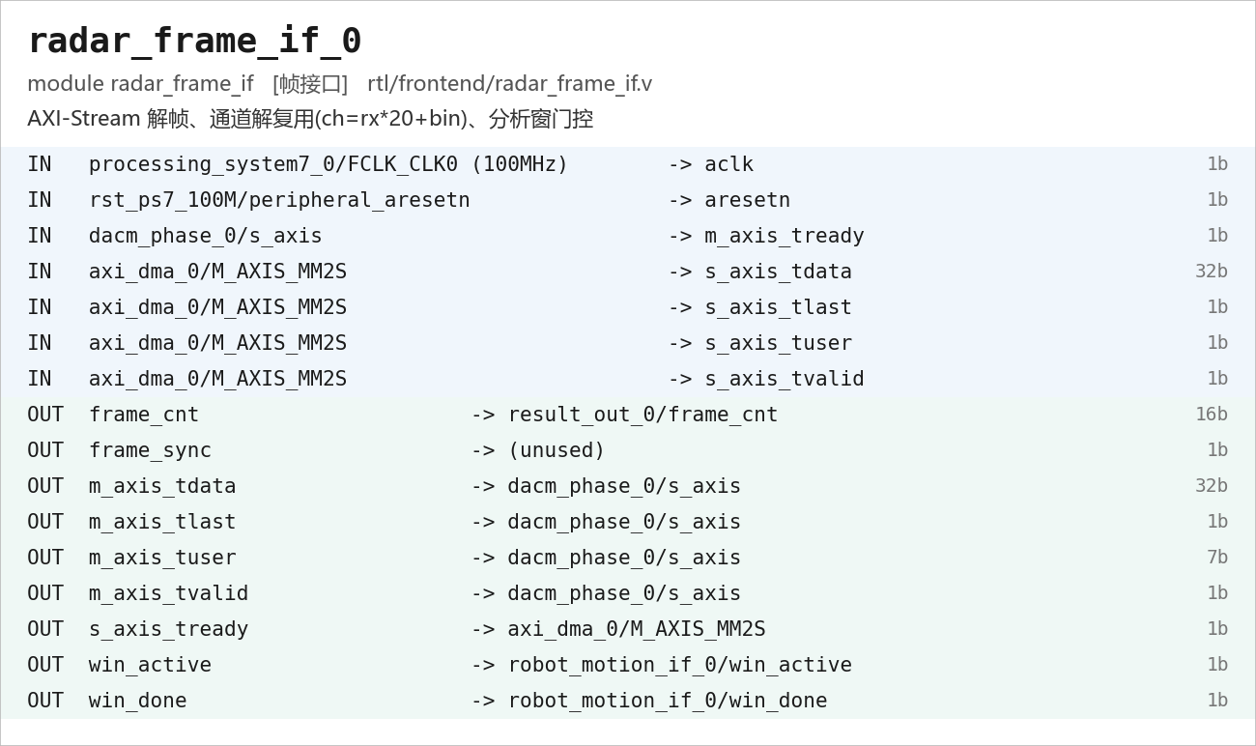
模块radar_frame_if 文件rtl/frontend/radar_frame_if.v
关键算法 AXI-Stream 解帧、通道解复用(ch=rx*20+bin)、分析窗门控
对应 Pythondataio.load_radar + 窗口切片
上游模块 dacm_phase_0、axi_dma_0
下游模块 result_out_0、dacm_phase_0、axi_dma_0、robot_motion_if_0

3.2 dacm_phase_0 —— 相位增量
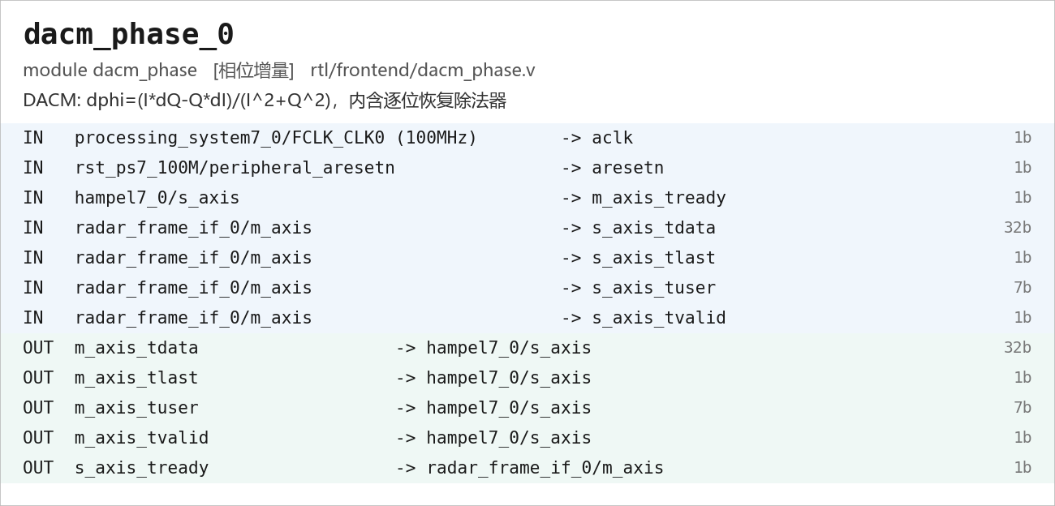
模块dacm_phase 文件rtl/frontend/dacm_phase.v
关键算法 DACM: dphi=(I*dQ-Q*dI)/(I^2+Q^2)，内含逐位恢复除法器
对应 Pythondsp.dacm_phase
上游模块 hampel7_0、radar_frame_if_0
下游模块 hampel7_0、radar_frame_if_0

3.3 hampel7_0 —— 鲁棒清洗
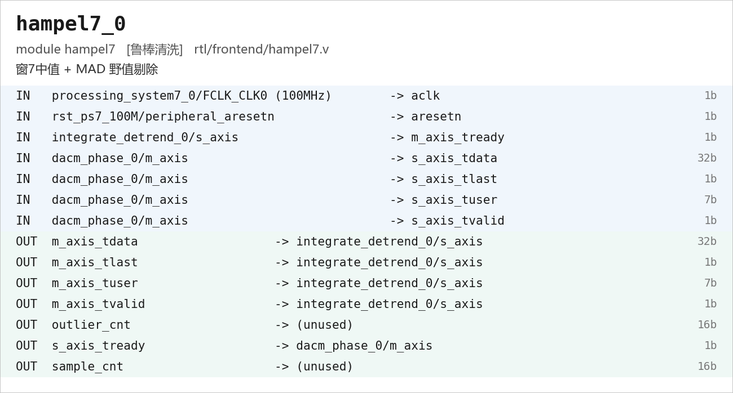
模块hampel7 文件rtl/frontend/hampel7.v
关键算法 窗7中值 + MAD 野值剔除
对应 Pythondsp.hampel_axis
上游模块 integrate_detrend_0、dacm_phase_0
下游模块 integrate_detrend_0、dacm_phase_0

3.4 integrate_detrend_0 —— 积分去趋势
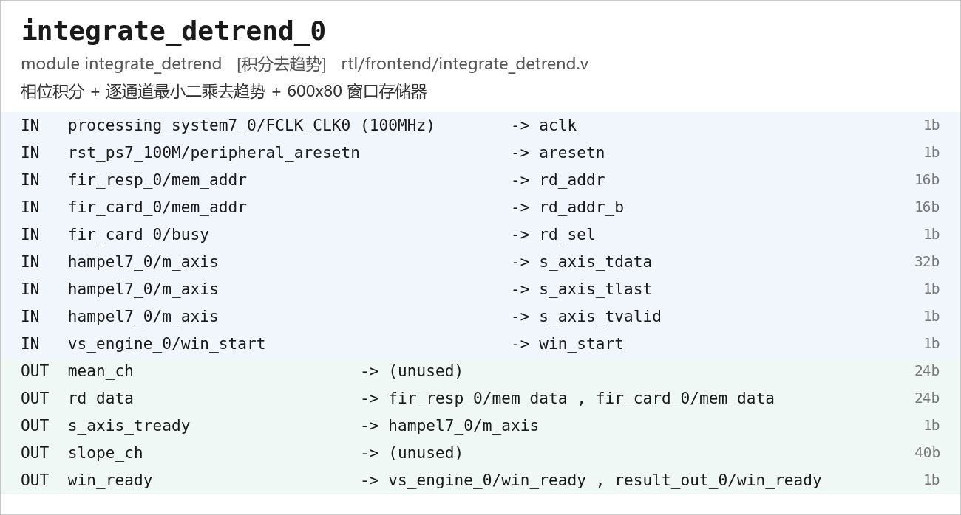
模块integrate_detrend 文件rtl/frontend/integrate_detrend.v
关键算法 相位积分 + 逐通道最小二乘去趋势 + 600x80 窗口存储器
对应 Pythondsp.integrate_axis + detrend_axis
上游模块 fir_resp_0、fir_card_0、hampel7_0、vs_engine_0
下游模块 fir_resp_0、fir_card_0、hampel7_0、vs_engine_0、result_out_0

3.5 fir_resp_0 —— 线性相位带通
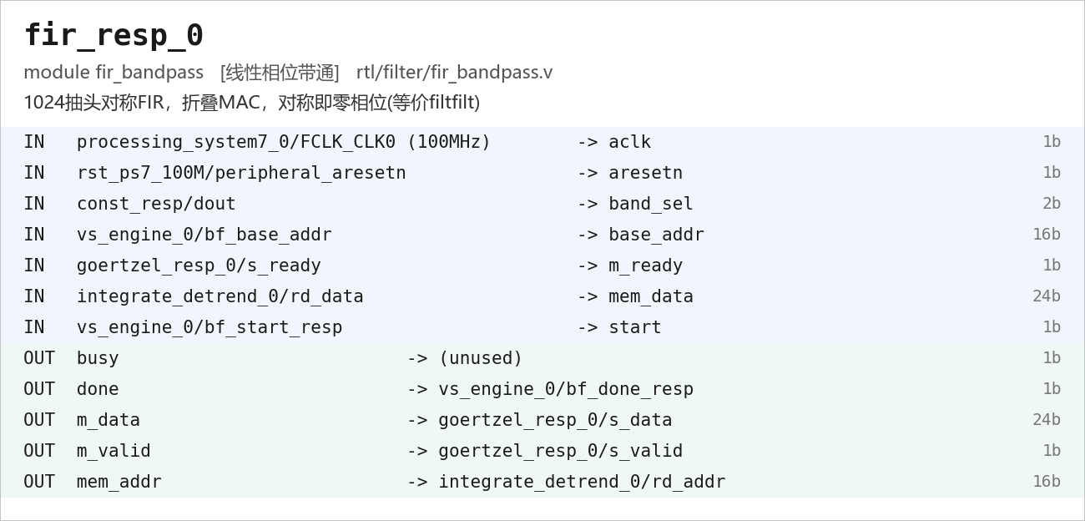
模块fir_bandpass 文件rtl/filter/fir_bandpass.v
关键算法 1024抽头对称FIR，折叠MAC，对称即零相位(等价filtfilt)
对应 Pythondsp.bandpass_axis (butter(4)+filtfilt)
上游模块 const_resp、vs_engine_0、goertzel_resp_0、integrate_detrend_0
下游模块 vs_engine_0、goertzel_resp_0、integrate_detrend_0

3.6 fir_card_0 —— 线性相位带通
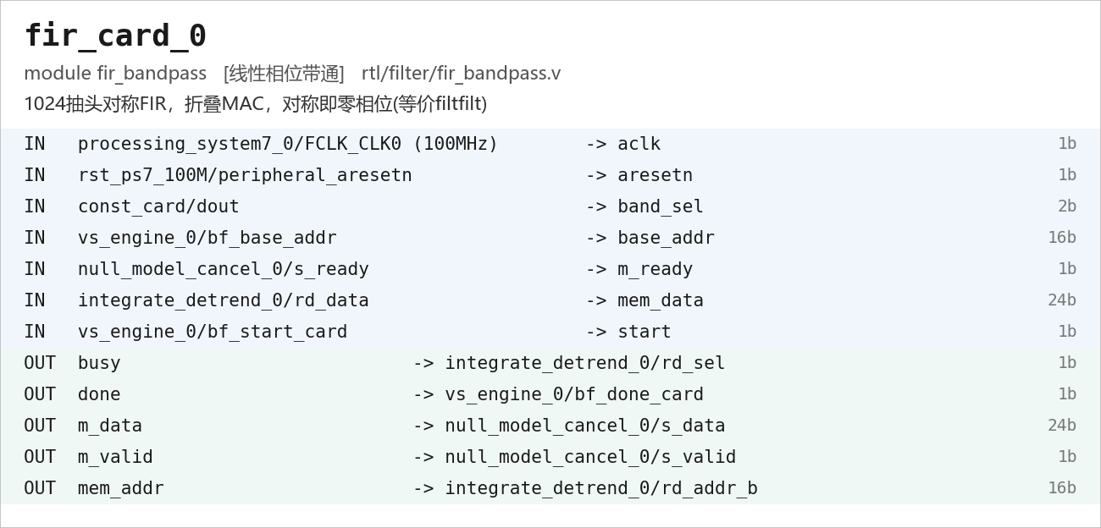
模块fir_bandpass 文件rtl/filter/fir_bandpass.v
关键算法 1024抽头对称FIR，折叠MAC，对称即零相位(等价filtfilt)
对应 Pythondsp.bandpass_axis (butter(4)+filtfilt)
上游模块 const_card、vs_engine_0、null_model_cancel_0、integrate_detrend_0
下游模块 integrate_detrend_0、vs_engine_0、null_model_cancel_0

3.7 goertzel_resp_0 —— 谱扫描
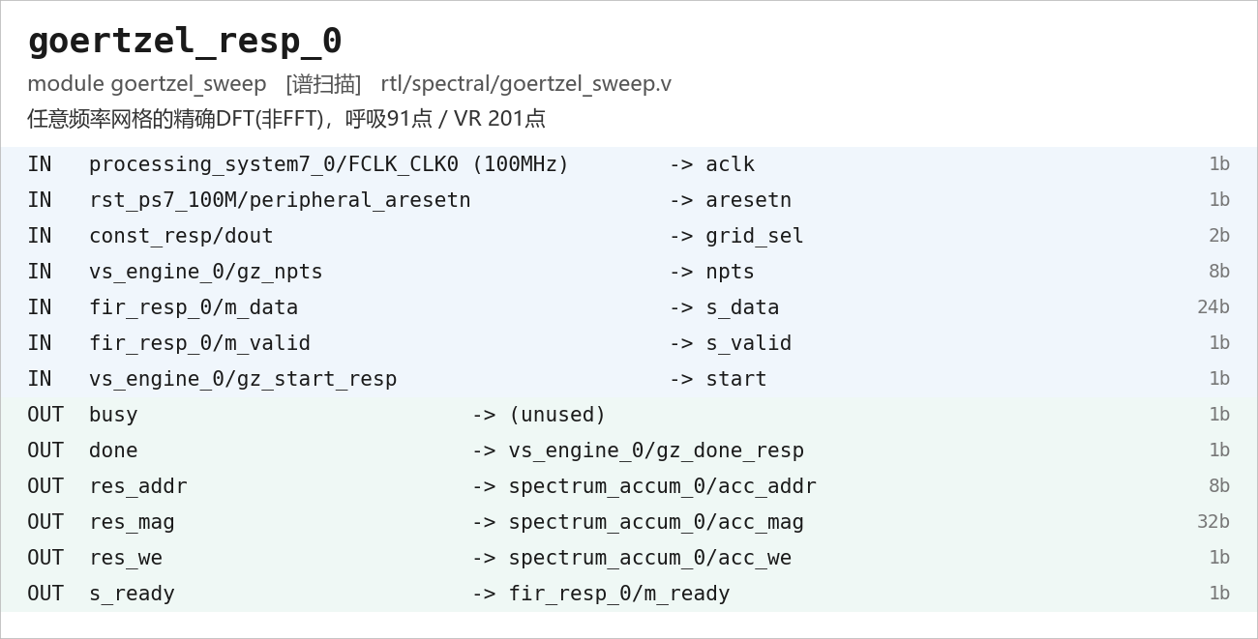
模块goertzel_sweep 文件rtl/spectral/goertzel_sweep.v
关键算法 任意频率网格的精确DFT(非FFT)，呼吸91点 / VR 201点
对应 Pythondsp.spectrum + _vr_sweep 频率轴
上游模块 const_resp、vs_engine_0、fir_resp_0
下游模块 vs_engine_0、spectrum_accum_0、fir_resp_0

3.8 null_model_cancel_0 —— 谐波抵消
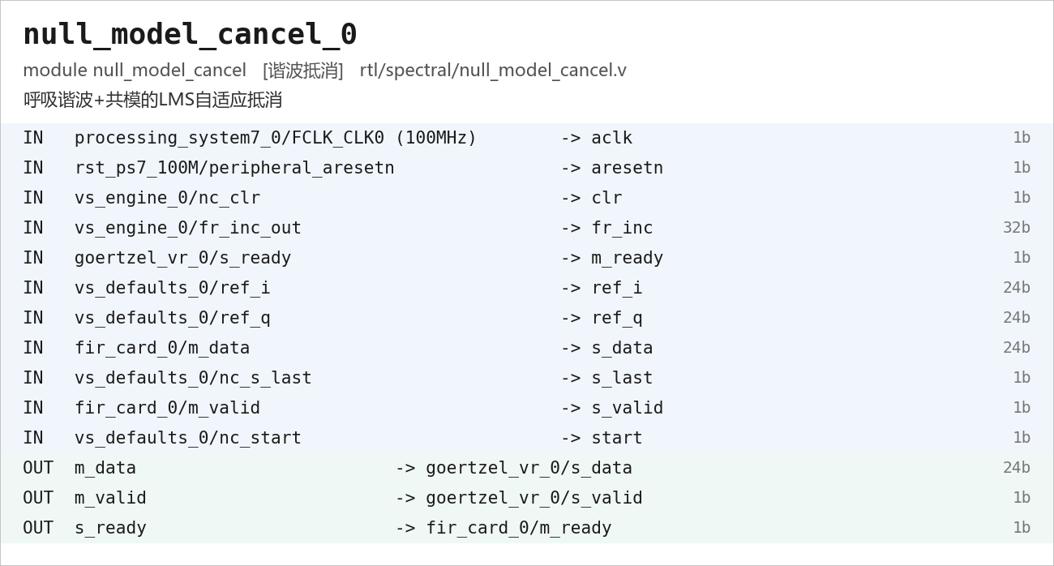
模块null_model_cancel 文件rtl/spectral/null_model_cancel.v
关键算法 呼吸谐波+共模的LMS自适应抵消
对应 Python_harmonic_residual + _vr_sweep 的 QR 投影
上游模块 vs_engine_0、goertzel_vr_0、vs_defaults_0、fir_card_0
下游模块 goertzel_vr_0、fir_card_0

3.9 goertzel_vr_0 —— 谱扫描
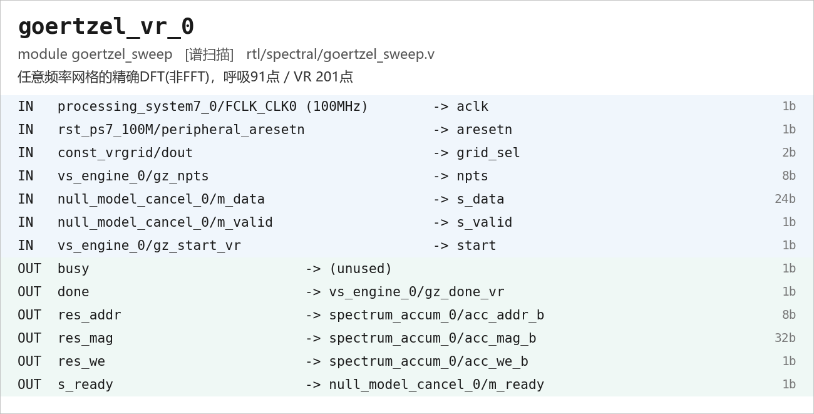
模块goertzel_sweep 文件rtl/spectral/goertzel_sweep.v
关键算法 任意频率网格的精确DFT(非FFT)，呼吸91点 / VR 201点
对应 Pythondsp.spectrum + _vr_sweep 频率轴
上游模块 const_vrgrid、vs_engine_0、null_model_cancel_0
下游模块 vs_engine_0、spectrum_accum_0、null_model_cancel_0

3.10 spectrum_accum_0 —— 谱累加
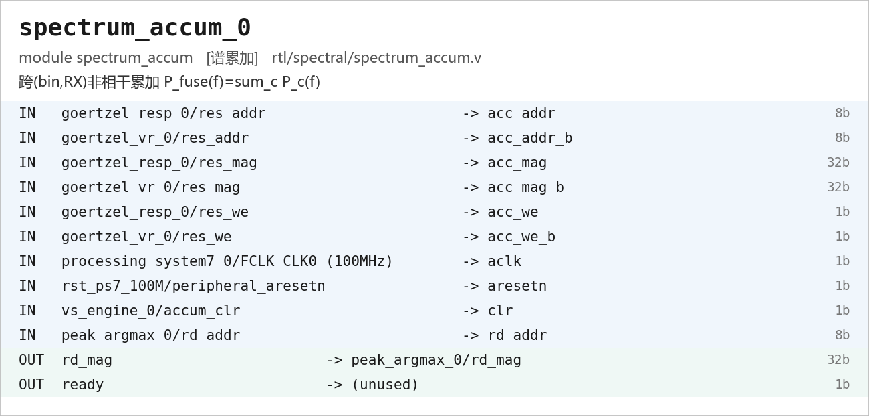
模块spectrum_accum 文件rtl/spectral/spectrum_accum.v
关键算法 跨(bin,RX)非相干累加 P_fuse(f)=sum_c P_c(f)
对应 Python_fused_spectrum
上游模块 goertzel_resp_0、goertzel_vr_0、vs_engine_0、peak_argmax_0
下游模块 peak_argmax_0

3.11 peak_argmax_0 —— 峰值搜索
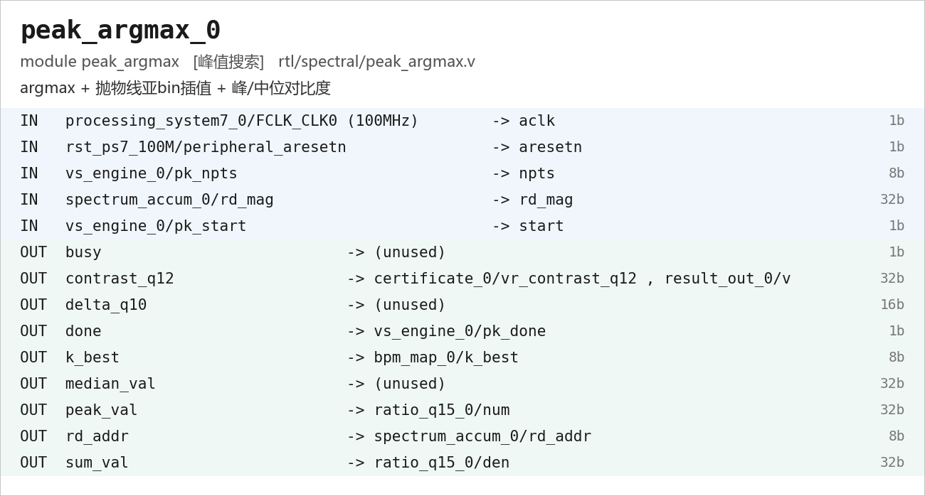
模块peak_argmax 文件rtl/spectral/peak_argmax.v
关键算法 argmax + 抛物线亚bin插值 + 峰/中位对比度
对应 Pythonnp.argmax + dsp.parabolic_peak
上游模块 vs_engine_0、spectrum_accum_0
下游模块 certificate_0、result_out_0、vs_engine_0、bpm_map_0、ratio_q15_0、spectrum_accum_0

3.12 bpm_map_0 —— 频率换算
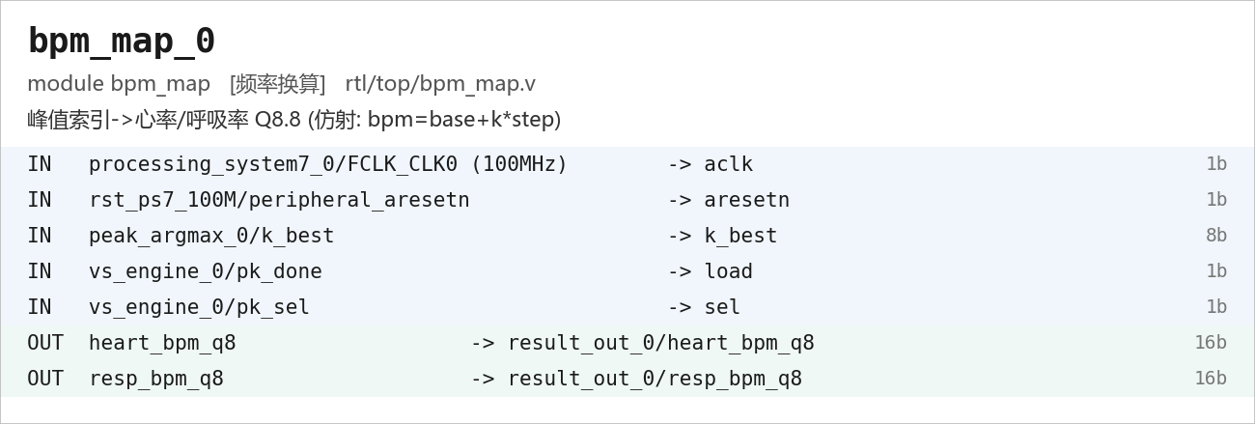
模块bpm_map 文件rtl/top/bpm_map.v
关键算法 峰值索引->心率/呼吸率 Q8.8 (仿射: bpm=base+k*step)
对应 Pythonvr_grid[k_best] / resp_grid[k]
上游模块 peak_argmax_0、vs_engine_0
下游模块 result_out_0

3.13 ratio_q15_0 —— 竞争比
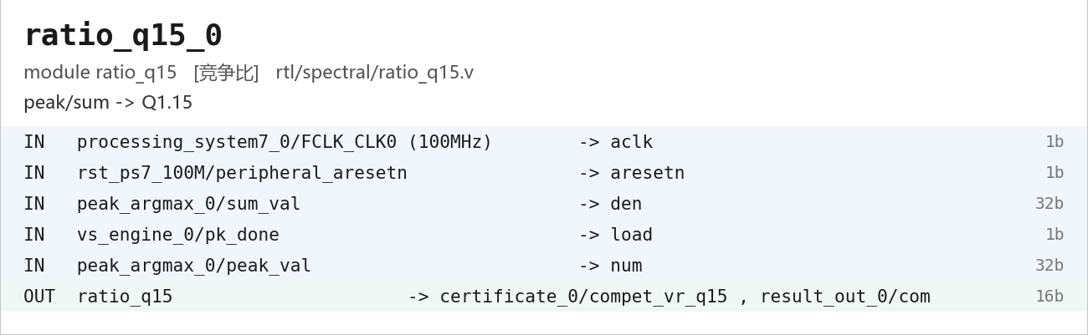
模块ratio_q15 文件rtl/spectral/ratio_q15.v
关键算法 peak/sum -> Q1.15
对应 Pythoncompetitive_vr
上游模块 peak_argmax_0、vs_engine_0
下游模块 certificate_0、result_out_0

3.14 certificate_0 —— 质量证书
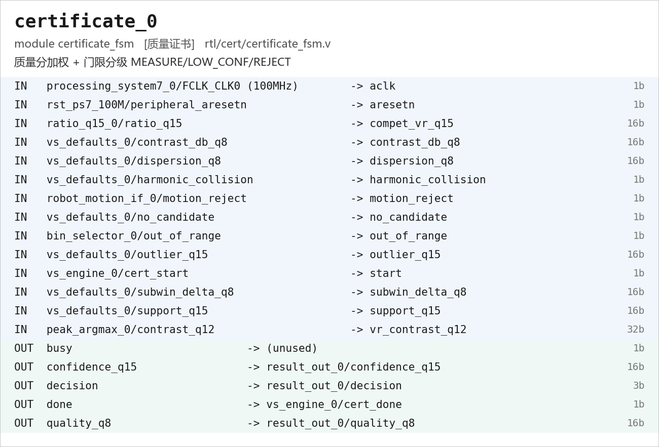
模块certificate_fsm 文件rtl/cert/certificate_fsm.v
关键算法 质量分加权 + 门限分级 MEASURE/LOW_CONF/REJECT
对应 Pythonestimator._certificate
上游模块 ratio_q15_0、vs_defaults_0、robot_motion_if_0、bin_selector_0、vs_engine_0、peak_argmax_0
下游模块 result_out_0、vs_engine_0

3.15 bin_selector_0 —— 候选仓
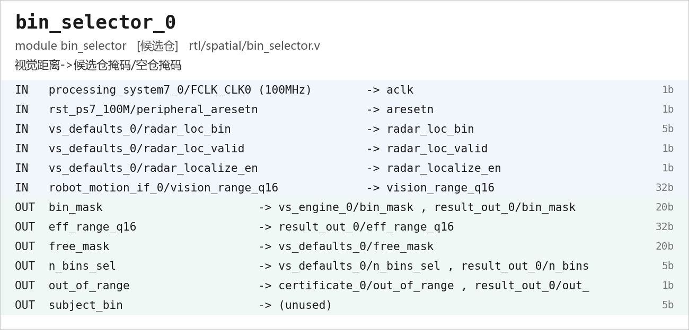
模块bin_selector 文件rtl/spatial/bin_selector.v
关键算法 视觉距离->候选仓掩码/空仓掩码
对应 Pythonestimator.candidate_bins
上游模块 vs_defaults_0、robot_motion_if_0
下游模块 vs_engine_0、result_out_0、vs_defaults_0、certificate_0

3.16 robot_motion_if_0 —— 运动门控
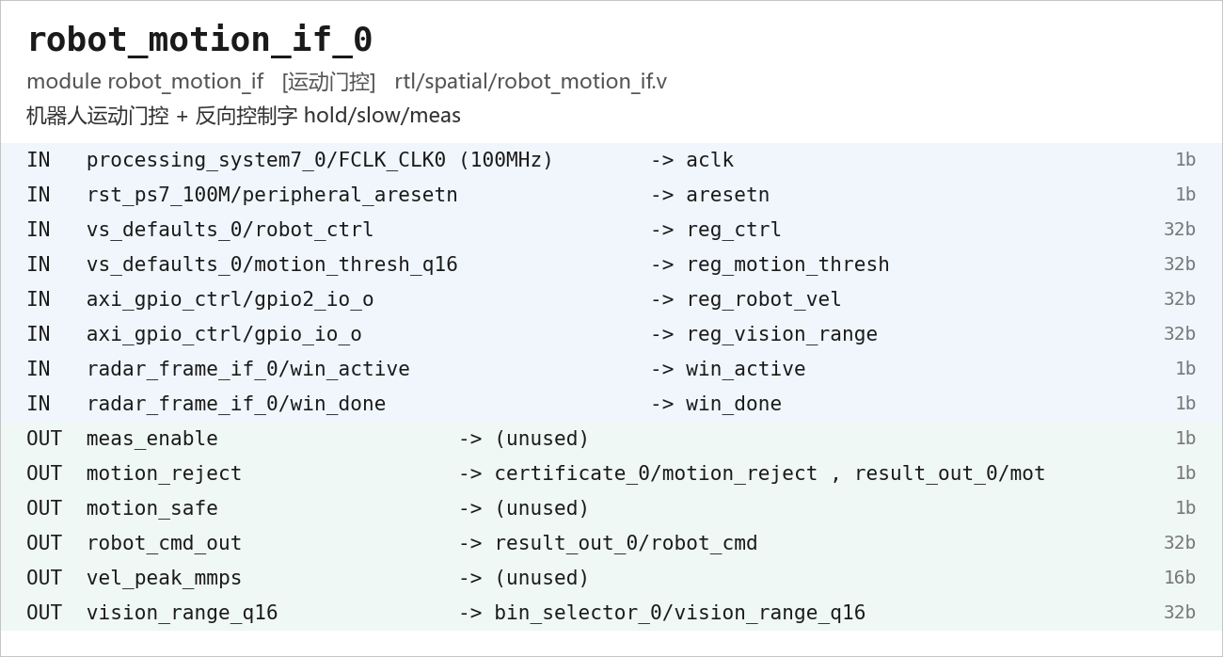
模块robot_motion_if 文件rtl/spatial/robot_motion_if.v
关键算法 机器人运动门控 + 反向控制字 hold/slow/meas
对应 Pythonvision_geometry.motion_safe
上游模块 vs_defaults_0、axi_gpio_ctrl、radar_frame_if_0
下游模块 certificate_0、result_out_0、bin_selector_0

3.17 vs_engine_0 —— 时序编排
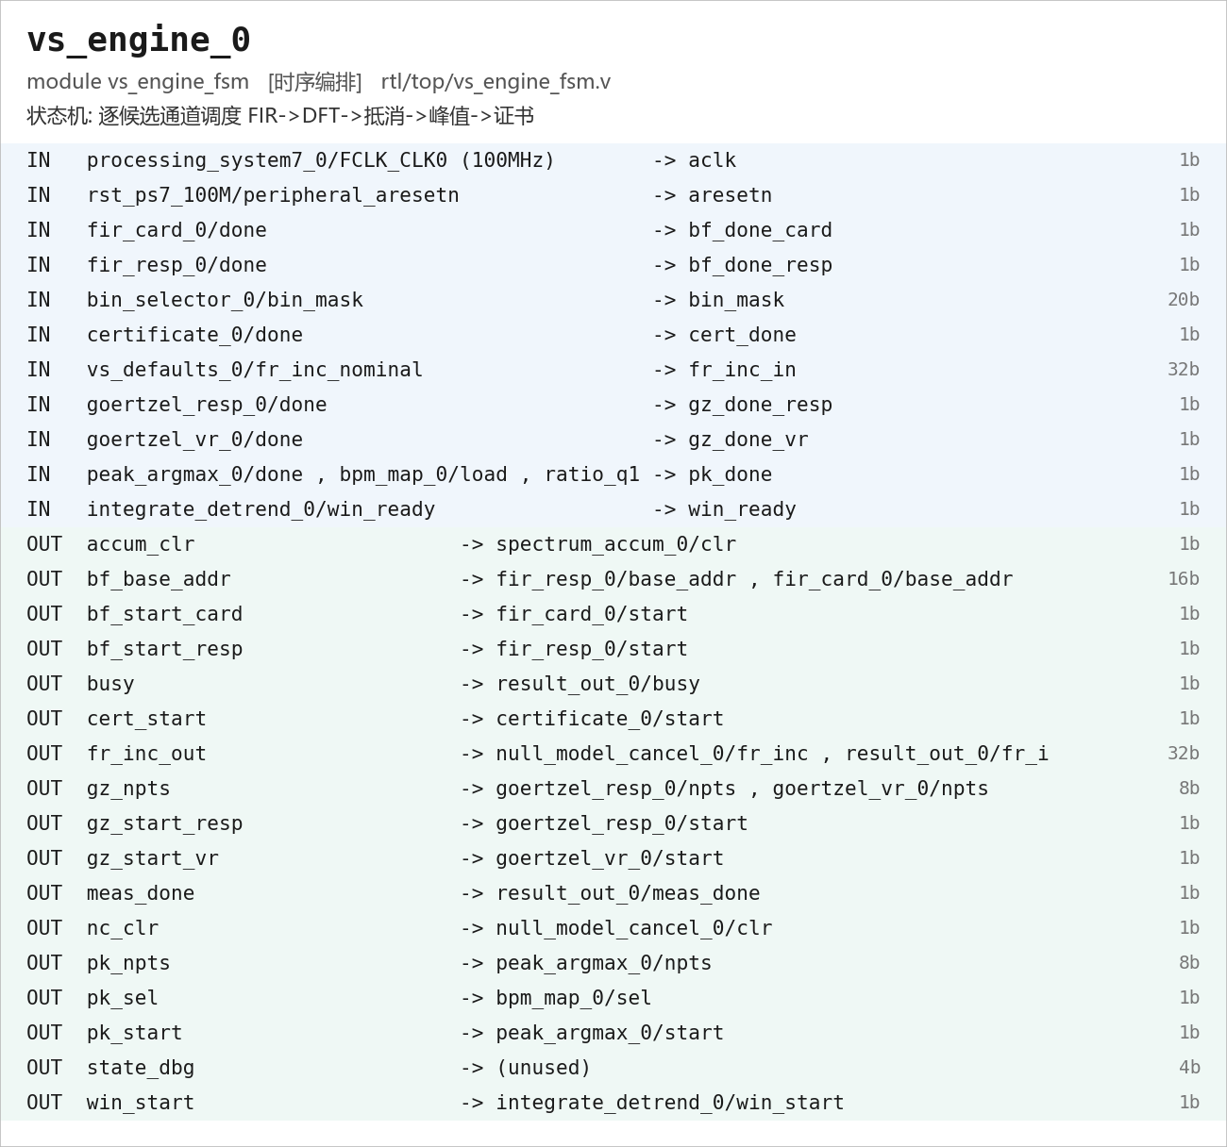
模块vs_engine_fsm 文件rtl/top/vs_engine_fsm.v
关键算法 状态机: 逐候选通道调度 FIR->DFT->抵消->峰值->证书
对应 PythonVitalSignsEstimator.estimate 的控制流
上游模块 fir_card_0、fir_resp_0、bin_selector_0、certificate_0、vs_defaults_0、goertzel_resp_0、goertzel_vr_0、peak_argmax_0、bpm_map_0、ratio_q15_0、integrate_detrend_0
下游模块 spectrum_accum_0、fir_resp_0、fir_card_0、result_out_0、certificate_0、null_model_cancel_0、goertzel_resp_0、goertzel_vr_0、peak_argmax_0、bpm_map_0、integrate_detrend_0

3.18 vs_defaults_0 —— 占位默认值
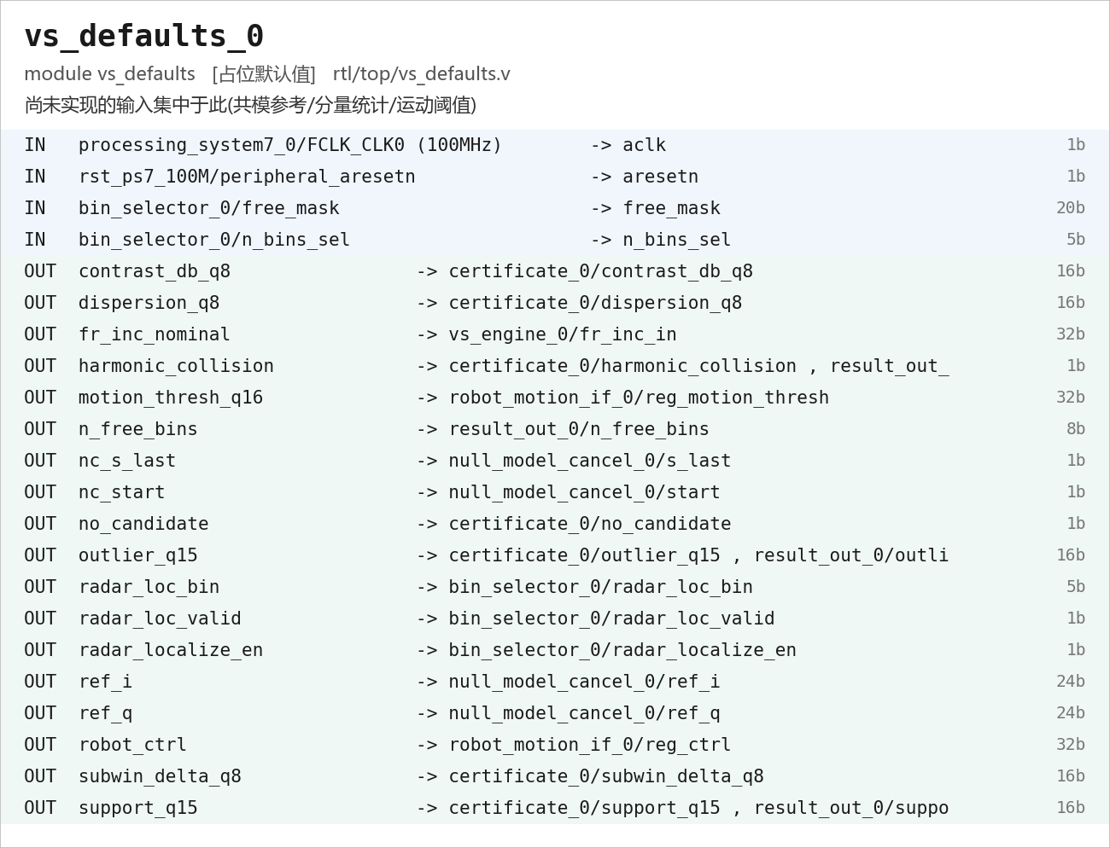
模块vs_defaults 文件rtl/top/vs_defaults.v
关键算法 尚未实现的输入集中于此(共模参考/分量统计/运动阈值)
对应 Python（硬件侧占位，无对应）
上游模块 bin_selector_0
下游模块 certificate_0、vs_engine_0、result_out_0、robot_motion_if_0、null_model_cancel_0、bin_selector_0

3.19 result_out_0 —— 结果寄存器
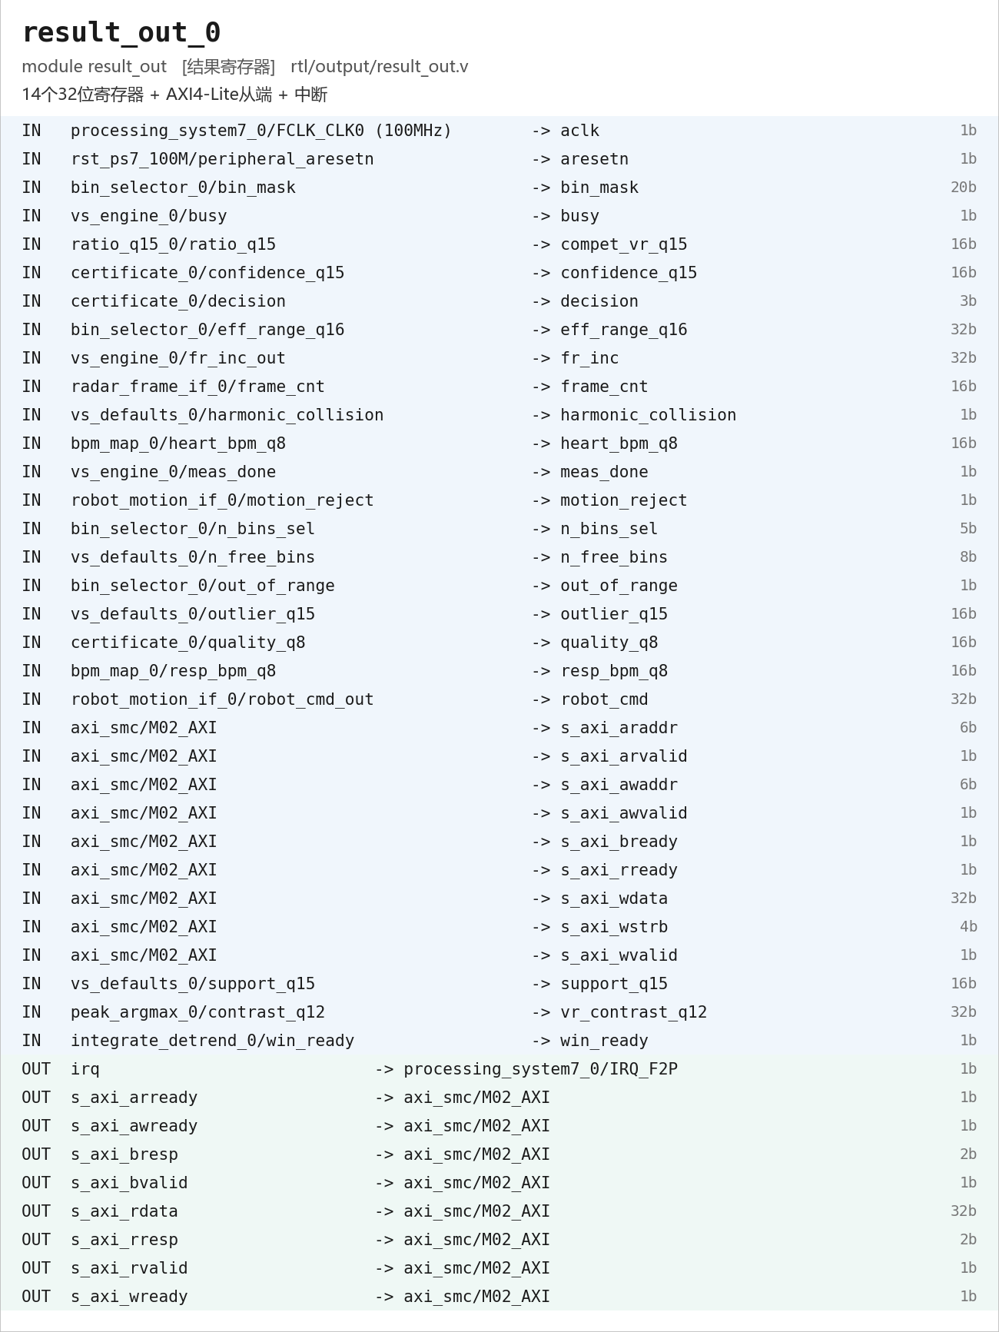
模块result_out 文件rtl/output/result_out.v
关键算法 14个32位寄存器 + AXI4-Lite从端 + 中断
对应 Pythonrun.py 的 EstimateResult 输出字段
上游模块 bin_selector_0、vs_engine_0、ratio_q15_0、certificate_0、radar_frame_if_0、vs_defaults_0、bpm_map_0、robot_motion_if_0、axi_smc、peak_argmax_0、integrate_detrend_0
下游模块 axi_smc

四、连接关系总表

1. AXI-Stream 数据流（PS / DMA -> 相位链）（2 条）
源单元 | 源端口 | 目标单元 | 目标端口
axi_dma_0 | M_AXIS_MM2S | radar_frame_if_0 | s_axis
axi_dma_0 | M_AXI_MM2S | axi_pc | S_AXI

2. 普通数据流 data / valid / ready（滤波 -> 谱）（9 条）
源单元 | 源端口 | 目标单元 | 目标端口
fir_card_0 | m_data | null_model_cancel_0 | s_data
fir_card_0 | m_ready | null_model_cancel_0 | s_ready
fir_card_0 | m_valid | null_model_cancel_0 | s_valid
fir_resp_0 | m_data | goertzel_resp_0 | s_data
fir_resp_0 | m_ready | goertzel_resp_0 | s_ready
fir_resp_0 | m_valid | goertzel_resp_0 | s_valid
null_model_cancel_0 | m_data | goertzel_vr_0 | s_data
null_model_cancel_0 | m_ready | goertzel_vr_0 | s_ready
null_model_cancel_0 | m_valid | goertzel_vr_0 | s_valid

3. 窗口存储器读端口（600x80 滤波器输入）（5 条）
源单元 | 源端口 | 目标单元 | 目标端口
fir_card_0 | busy | integrate_detrend_0 | rd_sel
fir_card_0 | mem_addr | integrate_detrend_0 | rd_addr_b
fir_resp_0 | mem_addr | integrate_detrend_0 | rd_addr
integrate_detrend_0 | rd_data | fir_card_0 | mem_data
integrate_detrend_0 | rd_data | fir_resp_0 | mem_data

4. 引擎控制握手（start / done / 选择信号）（41 条）
源单元 | 源端口 | 目标单元 | 目标端口
bin_selector_0 | bin_mask | vs_engine_0 | bin_mask
certificate_0 | done | vs_engine_0 | cert_done
dacm_phase_0 | m_axis | hampel7_0 | s_axis
fir_card_0 | done | vs_engine_0 | bf_done_card
fir_resp_0 | done | vs_engine_0 | bf_done_resp
goertzel_resp_0 | done | vs_engine_0 | gz_done_resp
goertzel_vr_0 | done | vs_engine_0 | gz_done_vr
hampel7_0 | m_axis | integrate_detrend_0 | s_axis
integrate_detrend_0 | win_ready | vs_engine_0 | win_ready
radar_frame_if_0 | m_axis | dacm_phase_0 | s_axis
ratio_q15_0 | ratio_q15 | certificate_0 | compet_vr_q15
vs_defaults_0 | contrast_db_q8 | certificate_0 | contrast_db_q8
vs_defaults_0 | dispersion_q8 | certificate_0 | dispersion_q8
vs_defaults_0 | fr_inc_nominal | vs_engine_0 | fr_inc_in
vs_defaults_0 | harmonic_collision | certificate_0 | harmonic_collision
vs_defaults_0 | nc_s_last | null_model_cancel_0 | s_last
vs_defaults_0 | nc_start | null_model_cancel_0 | start
vs_defaults_0 | no_candidate | certificate_0 | no_candidate
vs_defaults_0 | outlier_q15 | certificate_0 | outlier_q15
vs_defaults_0 | ref_i | null_model_cancel_0 | ref_i
vs_defaults_0 | ref_q | null_model_cancel_0 | ref_q
vs_defaults_0 | subwin_delta_q8 | certificate_0 | subwin_delta_q8
vs_defaults_0 | support_q15 | certificate_0 | support_q15
vs_engine_0 | bf_base_addr | fir_card_0 | base_addr
vs_engine_0 | bf_base_addr | fir_resp_0 | base_addr
vs_engine_0 | bf_start_card | fir_card_0 | start
vs_engine_0 | bf_start_resp | fir_resp_0 | start
vs_engine_0 | busy | result_out_0 | busy
vs_engine_0 | cert_start | certificate_0 | start
vs_engine_0 | fr_inc_out | null_model_cancel_0 | fr_inc
vs_engine_0 | fr_inc_out | result_out_0 | fr_inc
vs_engine_0 | gz_npts | goertzel_resp_0 | npts
vs_engine_0 | gz_npts | goertzel_vr_0 | npts
vs_engine_0 | gz_start_resp | goertzel_resp_0 | start
vs_engine_0 | gz_start_vr | goertzel_vr_0 | start
vs_engine_0 | meas_done | result_out_0 | meas_done
vs_engine_0 | nc_clr | null_model_cancel_0 | clr
vs_engine_0 | pk_done | bpm_map_0 | load
vs_engine_0 | pk_done | ratio_q15_0 | load
vs_engine_0 | pk_sel | bpm_map_0 | sel
vs_engine_0 | win_start | integrate_detrend_0 | win_start

5. 谱累加与峰值搜索（17 条）
源单元 | 源端口 | 目标单元 | 目标端口
goertzel_resp_0 | res_addr | spectrum_accum_0 | acc_addr
goertzel_resp_0 | res_mag | spectrum_accum_0 | acc_mag
goertzel_resp_0 | res_we | spectrum_accum_0 | acc_we
goertzel_vr_0 | res_addr | spectrum_accum_0 | acc_addr_b
goertzel_vr_0 | res_mag | spectrum_accum_0 | acc_mag_b
goertzel_vr_0 | res_we | spectrum_accum_0 | acc_we_b
peak_argmax_0 | contrast_q12 | certificate_0 | vr_contrast_q12
peak_argmax_0 | contrast_q12 | result_out_0 | vr_contrast_q12
peak_argmax_0 | done | vs_engine_0 | pk_done
peak_argmax_0 | k_best | bpm_map_0 | k_best
peak_argmax_0 | peak_val | ratio_q15_0 | num
peak_argmax_0 | rd_addr | spectrum_accum_0 | rd_addr
peak_argmax_0 | sum_val | ratio_q15_0 | den
spectrum_accum_0 | rd_mag | peak_argmax_0 | rd_mag
vs_engine_0 | accum_clr | spectrum_accum_0 | clr
vs_engine_0 | pk_npts | peak_argmax_0 | npts
vs_engine_0 | pk_start | peak_argmax_0 | start

6. 空间选择与机器人协同（18 条）
源单元 | 源端口 | 目标单元 | 目标端口
bin_selector_0 | bin_mask | result_out_0 | bin_mask
bin_selector_0 | eff_range_q16 | result_out_0 | eff_range_q16
bin_selector_0 | free_mask | vs_defaults_0 | free_mask
bin_selector_0 | n_bins_sel | result_out_0 | n_bins_sel
bin_selector_0 | n_bins_sel | vs_defaults_0 | n_bins_sel
bin_selector_0 | out_of_range | certificate_0 | out_of_range
bin_selector_0 | out_of_range | result_out_0 | out_of_range
radar_frame_if_0 | win_active | robot_motion_if_0 | win_active
radar_frame_if_0 | win_done | robot_motion_if_0 | win_done
robot_motion_if_0 | motion_reject | certificate_0 | motion_reject
robot_motion_if_0 | motion_reject | result_out_0 | motion_reject
robot_motion_if_0 | robot_cmd_out | result_out_0 | robot_cmd
robot_motion_if_0 | vision_range_q16 | bin_selector_0 | vision_range_q16
vs_defaults_0 | motion_thresh_q16 | robot_motion_if_0 | reg_motion_thresh
vs_defaults_0 | radar_loc_bin | bin_selector_0 | radar_loc_bin
vs_defaults_0 | radar_loc_valid | bin_selector_0 | radar_loc_valid
vs_defaults_0 | radar_localize_en | bin_selector_0 | radar_localize_en
vs_defaults_0 | robot_ctrl | robot_motion_if_0 | reg_ctrl

7. 结果寄存器输出（-> PS）（12 条）
源单元 | 源端口 | 目标单元 | 目标端口
bpm_map_0 | heart_bpm_q8 | result_out_0 | heart_bpm_q8
bpm_map_0 | resp_bpm_q8 | result_out_0 | resp_bpm_q8
certificate_0 | confidence_q15 | result_out_0 | confidence_q15
certificate_0 | decision | result_out_0 | decision
certificate_0 | quality_q8 | result_out_0 | quality_q8
integrate_detrend_0 | win_ready | result_out_0 | win_ready
radar_frame_if_0 | frame_cnt | result_out_0 | frame_cnt
ratio_q15_0 | ratio_q15 | result_out_0 | compet_vr_q15
vs_defaults_0 | harmonic_collision | result_out_0 | harmonic_collision
vs_defaults_0 | n_free_bins | result_out_0 | n_free_bins
vs_defaults_0 | outlier_q15 | result_out_0 | outlier_q15
vs_defaults_0 | support_q15 | result_out_0 | support_q15

8. 常量（频带 / 频率网格 / 默认值）（4 条）
源单元 | 源端口 | 目标单元 | 目标端口
const_card | dout | fir_card_0 | band_sel
const_resp | dout | fir_resp_0 | band_sel
const_resp | dout | goertzel_resp_0 | grid_sel
const_vrgrid | dout | goertzel_vr_0 | grid_sel

9. 时钟与复位（10 条）
源单元 | 源端口 | 目标单元 | 目标端口
processing_system7_0 | FCLK_CLK0 | axi_gpio_ctrl | s_axi_aclk
processing_system7_0 | FCLK_CLK0 | axi_pc | aclk
processing_system7_0 | FCLK_CLK0 | axi_smc | aclk
processing_system7_0 | FCLK_CLK0 | processing_system7_0 | M_AXI_GP0_ACLK
processing_system7_0 | FCLK_CLK0 | processing_system7_0 | S_AXI_HP0_ACLK
processing_system7_0 | FCLK_CLK0 | rst_ps7_100M | slowest_sync_clk
processing_system7_0 | FCLK_RESET0_N | rst_ps7_100M | ext_reset_in
rst_ps7_100M | peripheral_aresetn | axi_gpio_ctrl | s_axi_aresetn
rst_ps7_100M | peripheral_aresetn | axi_pc | aresetn
rst_ps7_100M | peripheral_aresetn | axi_smc | aresetn

10. AXI 总线（PS 侧寄存器通路）（11 条）
源单元 | 源端口 | 目标单元 | 目标端口
axi_gpio_ctrl | gpio2_io_o | robot_motion_if_0 | reg_robot_vel
axi_gpio_ctrl | gpio_io_o | robot_motion_if_0 | reg_vision_range
axi_pc | M_AXI | processing_system7_0 | S_AXI_HP0
axi_smc | M00_AXI | axi_dma_0 | S_AXI_LITE
axi_smc | M01_AXI | axi_gpio_ctrl | S_AXI
axi_smc | M02_AXI | result_out_0 | s_axi
processing_system7_0 | FCLK_CLK0 | axi_dma_0 | m_axi_mm2s_aclk
processing_system7_0 | FCLK_CLK0 | axi_dma_0 | s_axi_lite_aclk
processing_system7_0 | M_AXI_GP0 | axi_smc | S00_AXI
result_out_0 | irq | processing_system7_0 | IRQ_F2P
rst_ps7_100M | peripheral_aresetn | axi_dma_0 | axi_resetn
以上合计 129 条连线。

五、资源占用实测（Vivado 2019.1，各模块单独综合）
模块 | LUT | 其中当 RAM | FF | BRAM36 | DSP48
integrate_detrend | 92130 | 48000 | 17136 | 0 | 6
spectrum_accum | 25014 | 0 | 8491 | 0 | 0
null_model_cancel | 18497 | 0 | 1581 | 0 | 52
peak_argmax | 17949 | 0 | 8699 | 0 | 0
fir_card | 9231 | 0 | 14541 | 0 | 2
fir_resp | 9231 | 0 | 14541 | 0 | 2
goertzel_resp | 6781 | 0 | 14728 | 0 | 10
goertzel_vr | 6781 | 0 | 14728 | 0 | 10
hampel7 | 5175 | 0 | 11612 | 0 | 1
certificate_fsm | 3025 | 0 | 28 | 0 | 6
ratio_q15 | 1584 | 0 | 16 | 0 | 0
dacm_phase | 1092 | 0 | 2825 | 0 | 4
bin_selector | 854 | 0 | 38 | 0 | 1
result_out | 119 | 0 | 39 | 0 | 0
vs_engine_fsm | 63 | 0 | 72 | 0 | 0
robot_motion_if | 56 | 0 | 87 | 0 | 0
bpm_map | 24 | 0 | 26 | 0 | 0
radar_frame_if | 19 | 0 | 67 | 0 | 0
vs_defaults | 19 | 0 | 0 | 0 | 0
项目 | LUT | LUT 当 RAM | FF | BRAM36 | DSP48
RTL 合计 | 197644 | 48000 | 109255 | 0 | 94
ZYNQ7020 上限 | 53200 | 17400 | 106400 | 140 | 220
占用率 | 372% | 276% | 103% | 0%% | 43%
结论：算法结构本身没问题（综合全部通过），但存储器的映射方式让设计放不进 xc7z020 —— 1.15 Mbit 的窗口存储器被实现成分布式 RAM（48000 个 LUT），而 BRAM 一个都没用上。根因是 integrate_detrend.v 的 S_APPLY 状态里 ap_val = mem[ap_idx] 是组合读，BRAM 做不到异步读。改法见 docs/BlockDesign结构说明.md 第六节。

